Olbaltumvielas (Proteīni) Āris Kaksis 2012. Rīgas Stradiņa universitāte
I.3 Polipeptīdi un olbaltumvielas http://aris.gusc.lv/NutritionBioChem/32ProteinsLat.doc

Emīls Fišers 1902. gadā paredzēja, ka olbaltumvielas ir garas aminoskābju virknes, saistītas kopā ar amīda saitēm starp α-karboksil grupu vienai aminoskābei un α-aminogrupu otrai. Šīs amīda saites, Fišers nosauca speciālā vārdā peptīda saites. Nākamajā zīmējumā parādīta peptīdā saite izveidota starp
glicīnu un alanīnu dipeptīdā glicilalanīns.  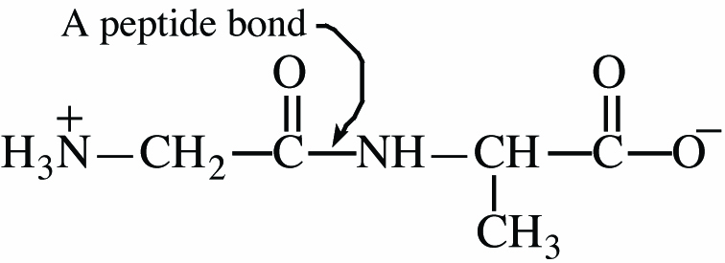  peptīda saite glicilalanīnā | 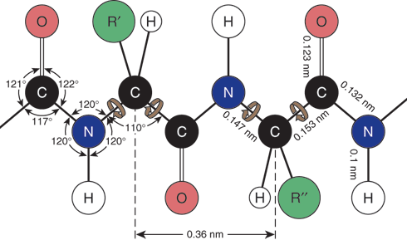
Molekulu, kura satur divas aminoskābes saistītas ar amīda saiti, tiek saukta par dipeptīdu. Molekulas, kuras satur vairākas aminoskābes saistītas ar amīda saitēm, tiek sauktas par tripeptīdiem, tetrapeptīdiem, un pentapeptīdiem un tā tālāk. Molekulas, kuras satur vairāk nekā 10 aminoskābes saistītas ar amīda saitēm, tiek vispārināti sauktas par polipeptīdiem. Olbaltumvielas ir bioloģiskas makro molekulas ar molmasu 5000 vai vairāk, sastāvošas vienas vai vairākām poliypeptīdu virknēm. Pieņemts polipeptīdu virknes rakstīt no kreisās sākot ar aminoskābi ar brīvu H₃N⁺─ grupu un sakārtoti pa labi sākot no H₃N⁺─ grupas, kura tiek saukta par
N-terminālo aminoskābi, līdz brīvai COO─ grupai, kuru sauc par C-terminālo aminoskābi. Strukturālā formula polipeptīda virknei ir uzrakstāma pilniem nosaukumiem vai aminoskābju secībā lietoti standarta trīs burtu vai viena burta saīsinājumā ekonomējot kopējo garumu polipeptīda nosaukumam.
amino N-termināls H₃N⁺─  skābe S - ser – serīns:  viena – trīs burtu un pilnais  nosaukums |  | SYA viena burta saīsinājumos,  ser—tyr—ala trīs burtu un pilnos  vārdos (seriltirozilalanīns)  amino  ⎯COO─ C termināls skābe  A - ala – alanīns  viena – trīs burtu un pilnais  nosaukums
Polipeptīdi tiek nosaukti uzskaitot katru aminoskābi secībā, no N-termināla virknes gala uz C-terminālo galu. Aminoskābju nosaukumi ir doti pilnos vārdos, trīs un viena burta saīsinājumos. Piemēram, ja aminoskābju secība no N-terminālā gala ir serīns-tirozīns-alanīns (ser-tyr-ala vai S-Y-A), nosaukums tripeptīdam ir seriltirozilalanīns.
Piemērs I.4 Nosauc un uzzīmē struktūrformulu gly-ser-asp. Atzīmē N-terminālo aminoskābi un C-terminālo aminoskābi. Kāds ir kopējā lādiņa vērtība tripeptīdam pie pH=6.0?
Risinājums Struktūrformulu šim tripeptīdam sāk zīmēt no glicīna uz -amino grupu serīnam ar peptīda saiti. Uzzīmē kā savienojas serīna  -carbonils ar -amino grupu aspargīnskābē ar nākamo peptīda saiti. Ja struktūrformula ir pareiza, tad peptīda virknes mugurkauls ir atkārtota secība slāpeklis-alfa ogleklis-karbonils trīs reizes. Kopējā lādiņa vērtība tripeptīdam pie pH=6.0 ir -1.
amino N-termināls H₃N⁺─  skābe G – gly – glicīns:  viena – trīs – burtu un pilnais  nosaukums |  | GSD viena burta saīsinājumos,  gly — ser — asp trīs burtu un pilnos (glycilserilaspargīnskābe)  amino  ⎯COO─ C termināls skābe  D – asp – aspargīnskābe  viena – trīs burtu un pilnais  nosaukums
Problēma I.4 Nosauc un uzzīmē struktūrformulu lys-phe-ala. Atzīmē N-terminālo aminoskābi un
C-terminālo aminoskābi. Kāda ir kopējā lādiņa vērtība tripeptīdam pie pH=6.0?
I.4 Aminoskābju analīze

Pirmais solis polipeptīdu analīzē ir hidrolīze un kvantitatīva aminoskābju satura noteikšana. Atsaucoties amīda saišu ļoti lielo pretestību hidrolīzei, polipeptīdu hidrolīzē nepieciešama karsēšana 6 M HCl pie 110° C līdz 24-70 stundām vai karsēšana 2 – 4 M NaOH salīdzināmā temperatūrā un laika intervālā. Reiz polipeptīds ir hidrolizēts iegūtais aminoskābju maisījums tiek analizēts ar jonu apmaiņas hromatogrāfu. Aminoskābes tiek detektētas iznākot no kolonas ar ninhidrīnu (Skat kolonu hromatogrāfija). Polipeptīdu hidrolīzes un aminoskābju maisījumam noteikšanas jūtība ir polipeptīda 50 nano moli (50•10—9 mol). Figūra I.5 attēlo polipeptīda hidrolizāta analīzi ar jonu apmaiņas hromatogrāfiju. Piezīme, ka hidrolīzes laikā sānu-virkņu amīdi asparagīnam un glutamīnam tiek hidrolizētas un šīs aminoskābes tiek noteiktas kā glutamīn skābe un aspargīnskābe. Katram glutamīna vai asparagīna hidrolizātam rodas ekvivalents amonija daudzums.
Absorbcija 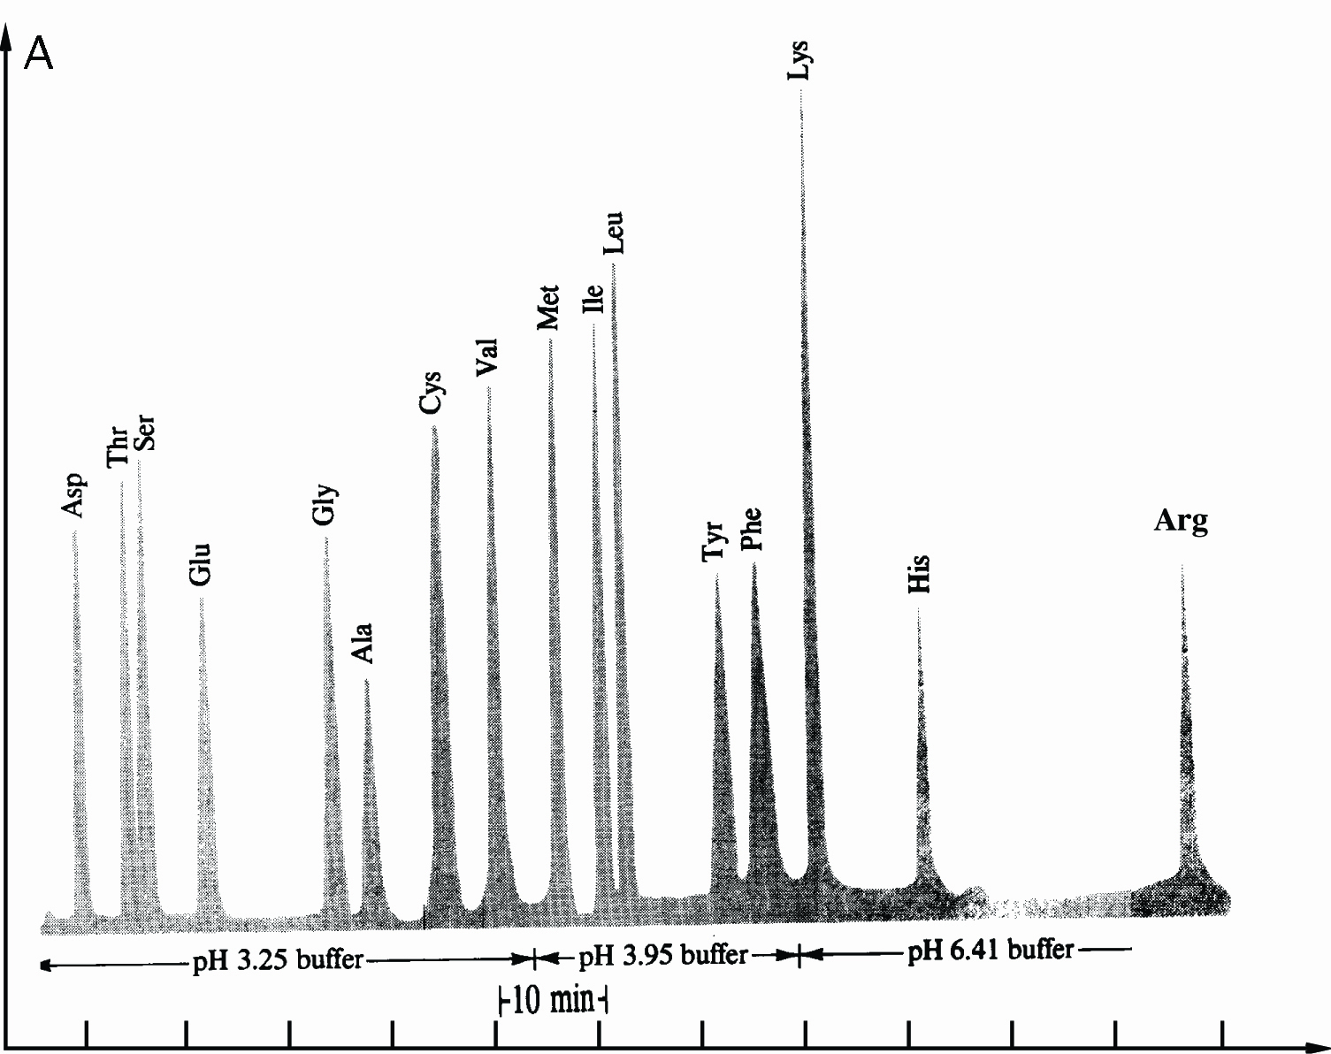
Laiks

Figūra I.5 Aminoskābju maisījuma analīze ar jonu-apmaiņas hromatogrāfiju.

I.5 Primārā struktūra polipeptīdiem un olbaltumvielām

Primārā (1°) struktūra polipeptīdiem un olbaltumvielām attiecināma uz aminoskābju secību polipeptīda virknē. Šinī sakarībā, primārā struktūra ir pilnīgs apraksts kovalenti saistītai aminoskābju secībai polipeptīdā vai olbaltumvielā.
Ir sarežģīti izvērtēt neticami lielo skaitu dažādiem polipeptīdiem, kuri var tikt konstruēti no 20 aminoskābēm, kuros aminoskābju skaits polipeptīdā var sasniegt no desmit pāri par simts. Tikai no trīs aminoskābēm, te iznāk 27 dažādi tripeptīdi iespējami. Piemēram, glicīns, alanīns un serīns dod 27 tripeptīdus :
gly—gly—gly ser—ser—ser ala—ala—ala
gly—gly—ser ser—ser—gly ala—ala—gly
gly—gly—ala ser—ser—ala ala—ala—ser
gly—ser—gly ser—gly—ser ala—gly—ala
gly—ala—gly ser—ala—ser ala—ser—ala
gly—ser—ala ser—gly—ala ala—gly—ser
gly—ala—ser ser—ala—gly ala—ser—gly
gly—ser—ser ser—gly—gly ala—gly—gly
gly—ala—ala ser—ala—ala ala—ser—ser

Cilvēka olbaltumvielu statistiskā analīze uzrāda polipeptīdu virkņu vidējo garumu Npeptide = 184. Tas no
20 = nAA dažādām aminoskābēm (Kombinācijās-Variācijās) Comb dod polipeptīdu iespējamo kombināciju
skaitu pēc formulām = 9 ; = 4
= 1,9•10240 patiesi neaptverams variāciju-kombināciju skaits no
20 aminoskābēm sakārtoti polipeptīda virknē sākot no N-termināla un beidzot ar C-terminālu, kur Power=240 ir kāpinātājs kombināciju-variāciju skaita Comb aprēķinā 1,9•10240, ja Npeptide = 184.
184 = Npeptide

I.6 Polipeptīdu un olbaltumvielu struktūra trīsdimensiju telpā A. Polipeptīda saites ģeometrija

1930 gada beigās, Linus Polings sāka studijas un eksperimentus dziļāk izpētot trīs-dimensionālo olbaltumvielu struktūru. Viens no pirmajiem atklājumiem bija, ka peptīdu saite ⎯CO⎯HN⎯ ir plakana. Kā parādīts Figūrā I.6, četri peptīda saites atomi un divi alfa-oglekļi atrodas vienā plaknē ⎯Cα⎯CO⎯HN⎯Cα⎯.
Vai esat mēģinājuši agrāk modelēt peptīda saites ģeometriju, varbūt sekojošā veidā jūs esat tā domājuši. Tur ir trīs elektronu saišu sablīvējumi ap karbonila oglekli; tāpēc paredzamie saišu leņķi ir 120° ap karbonila oglekli. Tur ir četri elektronu saišu sablīvējumi ap amīda slāpekļa atomu; tāpēc paredzamie saišu leņķi ir 109.5° ap šo atomu. Paredzējums pie oglekļa atoma aptuveni sakrīt ar leņķi 120°. Tomēr leņķis 120° ap amīda slāpekļa atomu ir negaidīts. Lai izskaidrotu šo novēroto ģeometriju, Polings uzskatīja, ka nozīmīgi atbalstāms ir daudz akurātāk attēlojamas peptīdu saite kā divu hibrīdu rezonanses struktūras:
I ↔ II
Figūra I.6 Peptīda saites plakne. Saišu leņķi ap karbonil oglekļa un ap amīda slāpekļa atomu ir aptuveni 120°.

Rezonanses struktūra I rāda C=O divkāršo saiti un C—N vienkāršo saiti. Struktūra II rāda C—O vienkāršo saiti un C=N divkāršo saiti. Ja struktūra I ir galvenais noteicošais hibrīds, tad C—N—C saites leņķis būtu tuvāks 109.5°. No otras puses ja struktūra II ir galvenais noteicošais hibrīds, tad C—N—C saites leņķis būtu tuvāks 120°. Fakts, ko visupirms novēroja Polings, ir, ka C—N—C saites leņķis ir ļoti tuvs 120°, kas nozīmē, ka peptīdu saite ir plakana (ģeometriskos terminos planāra) un struktūra II ir galvenais noteicošais rezonanses hibrīds.
Divas konfigurācijas ir iespējamas atomiem peptīda saites plaknē. Vienā konfigurācijā divi α-oglekļi ir cis viens pret otru attiecībā pret C—N saiti, bet otrajā tie ir trans – katrs savā pusē C—N saites plaknē:
trans cis
Trans konfigurācija ir vairāk piemērota, jo vairums α-oglekļa atomu atrodas tālāk viens no otra, nekā tie ir
cis konfigurācijā. Patiesībā visām peptīdu saitēm dabas olbaltumvielās ir trans konfigurācija.
B. Otrējā (sekundārā) struktūra

Otrējā (2°) struktūra attiecas uz aminoskābju sakārtotu savienošanos (konformāciju) lokalizētos reģionos polipeptīda vai olbaltumvielas molekulā. Pirmās polipeptīdu konformāciju studijas veica Linus Polings un Roberts Koreis 1939. gada sākumā. Viņi pieņēma, ka konformācijai ir lielāka stabilitāte, ja (1) visi atomi peptīdu saitēs atrodas vienā plaknē, un, ja (2) katrai amīda grupai savstarpēji ir ūdeņraža-saite starp N—H peptīda saitē un C=O citā peptīda saitē, kā parādīts Figūrā I.7. Uz to pamatojas modeļu būvēšana, Polings un Koreis pieņēma, ka divi salocīšanās zīmējumiem jābūt īpaši stabiliem: α-spirāle un antiparalēlās β-plāksnītes. Zīmējums
α-spirālei parādīts Figūrā I.7, kā redzams polipeptīdu virkne ir uztīta cilindra veida spirālē.
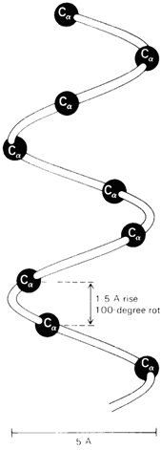a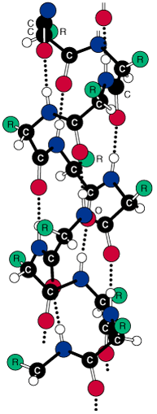b | C-terminālai aminoskābei polipeptīda  virknes galā ir brīva karbonskābes grupa  ⎯COO─  oglekļa atoms  skābekļa atoms  ūdeņraža atoms  slāpekļa atoms  aminoskābes atlikuma sānzara virkne  N- terminālai aminoskābei polipeptīda  virknes galā ir brīva amino grupa  ─⁺NH₃
Figūra I.7 (a) Pa labi α-spirāle vanderwālsa rādiusos α-C atomu modelis uz α-spirāles oglekļa-slāpekļa mugurkaula treka. (b) Bumbiņu-un-nūjiņu modelis α-spirālei parāda iekš molekulārās ūdeņraža saites ••• virknē.
Viens pilns tinums α-spirālē satur 3,6 aminoskābes atlikumus un viena pakāpe ir 1,5 Å augsta un 100 º leņķī.

Tā kā Jūs studējiet α-spirāli Figūrā I.7, tad atzīmējam sekojošo:
1. Spirāle ir uztīta pulksteņa rādītāja virzienā vai manierē pa labo roku. Labā-roka nozīmē, ka Jūs uztiniet spirāli pulksteņa rādītāja virzienā, un, ka tas aizliecas prom no Jums. Šinī izpratnē, labās-rokas spirāle ir analoga labās-rokas vītnei koka vai metāla skrūvēm.
2. Ir 3,6 aminoskābes uz vienu spirāles vijumu.
3. Katra peptīda saite ir trans un plakana.
4. Katras peptīda saites N—H grupas novietojums aptuveni paralēls spirāles ass virzienam uz priekšu; un katras
peptīda saites C=O grupas novietojums arī aptuveni paralēls spirāles ass virzienam, bet pretējā virzienā atpakaļ.
5. Katrai peptīda saites karbonil grupai ir ūdeņraža-saite ar citu peptīda N—H grupu četras aminoskābju struktūrvienības tālāk no tās atrašanās vietas spirālē. Ūdeņraža saite tiek parādīta kā punktēta līnija •••.
6. Visas R— grupas novietotas spirāles ārpusē prom no spirāles.
Gandrīz tūlīt pēc Polinga ierosinātās α-spirāles struktūras, citi pētnieki pārbaudīja α-spirāles klātbūtni keratīnā, vilnas un matu olbaltumvielā. Drīz kļuva redzams, ka α-spirāle ir viena no fundamentāliem
otrējās struktūras 2º salocīšanās zīmējumiem polipeptīdu virknēs.
β-plāksnītes sastāv no izklātām blakus esošām polipeptīdu virknēm vērstām pretējos (antiparalēlos) virzienos. Atšķirībā no izkārtojuma α-spirālēs, funkcionālās grupas N—H un C=O atrodas plāksnē un aptuveni perpendikulāri polipeptīdu virkņu asīm plāksnītē. Funkcionālās grupas C=O un H—N no paralēlām kaimiņos esošo virkņu peptīdu saitēm ir saistītas ar ūdeņraža saiti C=O- - -H—N.
H₃⁺N— amino termināls ——→ polipeptīda virkne ——→ karboksil termināls —COO-
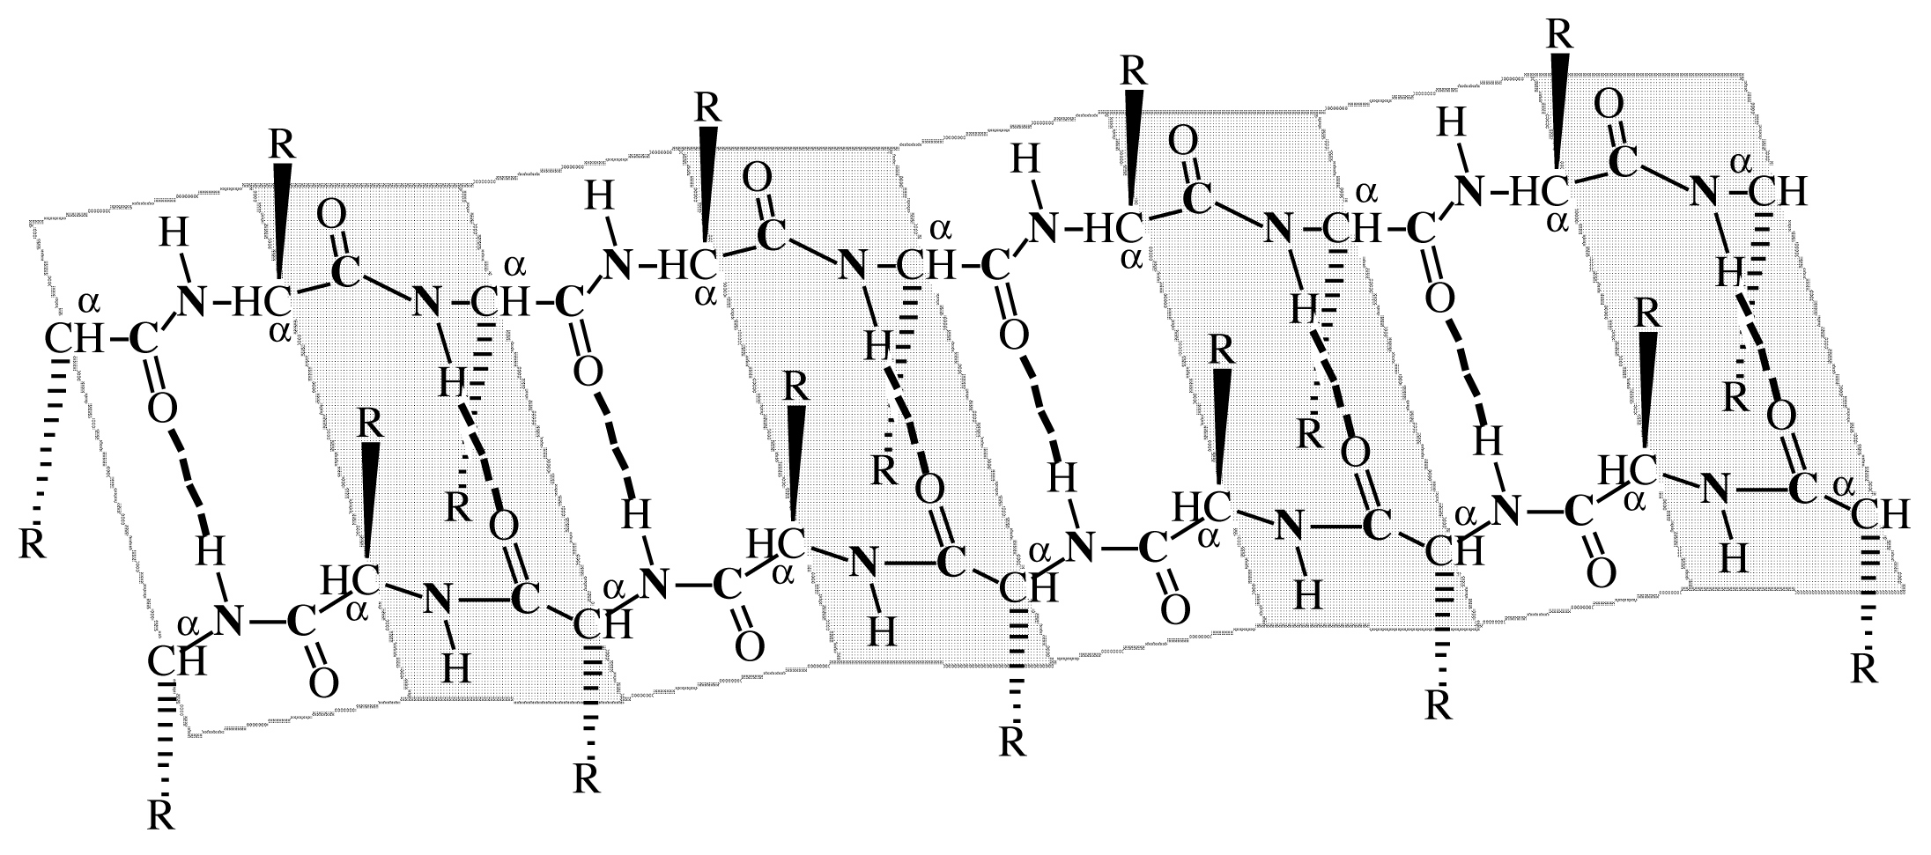
-OOC— karboksil termināls ←—— polipeptīda virkne ←—— amino termināls —⁺NH₃
Figūra I.8 β-plāksnīšu konformācija no divām polipeptīdu pretējos (antiparalēlos) virzienos vērstām
virknēm. Ūdeņraža saites starp virknēm ir attēlotas ar pārtrauktu līniju C=O- - -H—N

Tā kā Jūs studējiet otrējo 2º struktūru β-plāksnītes Figūrā I.8, tad atzīmējam sekojošo:
1. Divas polipeptīdu virknes atrodas blakus viena otrai un stiepjas pretējos (antiparalēlos) virzienos.
2. Katra peptīda saite ir trans un plakana.
3. Polipeptīdi sastāvoši no peptīda saitēm plaknes sekcijām savā starpā saistītas locījumos pa α-oglekļa atomiem.
4. Peptīdu saitēs C=O un N—H funkcionālās grupas no blakus esošām virknēm vērstas viena pret otru un ir tanī pašā plaknē, tā ūdeņraža saites stiprina otrējo struktūru 2º starp polipeptīdu virknēm.
5. Funkcionālās R— grupas ikkatrā virknē pārmaiņus, plākšņu klājuma virspusē un tad apakšpusē.
Plāksnīšu klājuma konformācija ir stabilizēta ar ūdeņraža saitēm no vienas puses starp N—H grupām un no otras puses ar C=O grupām no blakus virknes C=O- - -H—N. Salīdzinoši, α-spirāles stabilizē ūdeņraža saites starp N—H un C=O grupām tanī pašā polipeptīdu virknē.
Otrējā ( sekundārā) 2º struktūra apzīmē -spirāles, -plāksnītes un cita veida periodiskas konformācijas peptīdu vai olbaltumvielu molekulās lokalizētos reģionos tādas kā beta pagrieziens vai cilpas tāpat kā līkumi.
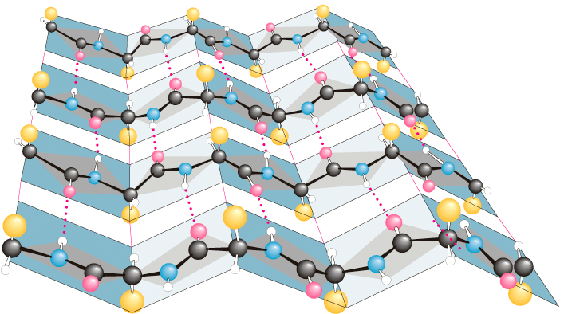 | oglekļa atoms  skābekļa atoms  ūdeņraža atoms  slāpekļa atoms   aminoskābes atlikuma  sānzara virkne

Cilpas, loki un līkumi

Lielos vilcienos puse no sastāva "tipiski" globulārām olbaltumvielām sastāda α-spirāles un β-plātnītes, bet otru pusi cilpas, loki, līkumi un citas izvērstas konformāciju iezīmes. Cilpas, loki un līkumi atbilst nelieliem aminoskābju segmentiem, kas saista divas otrējās (sekundārās) struktūras vienības, kā divas blakus šķiedras no antiparalēlām β-plāksnītēm. β-loks satur četras aminoacil atliekas, kurās pirmā atlieka ir saistīta pie ceturtās ar ūdeņraža-saiti, rezultējoties 180-grādu pagriezienā (Figūra 5–7). Prolīnu un glicīnu visbiežāk satur β-loki vai
β-cilpas.

Figūra 5-7 β-cilpa, kas saista divus segmentus antiparalēlas β-plātnītes. Pārtrauktā līnija norāda uz ūdeņraža saiti starp pirmo Ala un ceturto Ser aminoskābi četru aminoskābju segmentā Ala-Gly-Asp-Ser.
Termins otrējā (sekundārā 2°) struktūra tiek lietota aprakstot α-spirāles, β-plātnītes un β-cilpas - periodiskas konformācijas lokalizētos polipeptīdu vai olbaltumvielu molekulu reģionos.

C. Trešējā (terciārā 3°) struktūra

Trešējā (terciārā 3°) struktūra attiecas uz kopējo salocīšanās zīmējumu un izkārtojumu telpā visiem vienas polipeptīdu virknes atomiem. Patiesībā nepastāv skaidri nodalošas līnijas starp otrējo un trešējo struktūru. Trešējā struktūra attiecas uz telpiski ciešu vienam pret otru aminoskābju izkārtojumu polipeptīda virknē un trešējā struktūrā attiecas uz trīs-dimensionālu izkārtojumu visiem atomiem polipeptīda virknē.
Disulfīda saites (Sskat.nodaļu par tioliem) ir nozīmīgas trešējās struktūras uzturēšanai. Disulfīda saites veidojas starp cisteīniem blakus virknēs divu tiola grupu (Cys⎯SH) oksidēšanā veidojot disulfīda saiti (Cys⎯S⎯S⎯Cys) , kā parādīts cisteīna saturošo polipeptīdu daļās:
cisteīna struktūrvienības blakus esošās polipeptīdu virknēs disulfīda saite (tiltiņš) starp cisteīna tiola grupām

Apstrādājot disulfīda saites ar reducētāju reģenerē tiola grupas to reducējot.

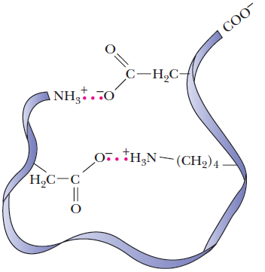 | Iekš molekulārās jonu saites starp pretēji lādētām aminoskābju atlikuma grupām olbaltumvielās līdzinās sāls tiltiņiem tik tiešām, piemēram, asparagīnskābes sāls un lizīna bāziskā pozitīvi lādētā amino grupa Asp⎯COO-…H₃⁺N⎯Lys  Sāls tiltiņš veidojas starp negatīvi lādēto karbonskābes sāli un pozitīvi lādēto kaimiņos blakus esošā olbaltumvielu virknē amonija funkcionālo grupu COO-H₃⁺N un ir viena no pieciem  starp molekulāriem spēkiem :
  1. Ūdeņraža saites,
  2. Sāls tiltiņi,
  3. Disulfīda saites,
  4. Hidrofobās saites un
  5. Koordinatīvā saites.
Mioglobīna olbaltumvielas struktūra uzglabā skābekli metabolisma oksidēšanas reakcijām un atrodas neironu šūnās, kā arī skeleta muskuļos, un sevišķi daudz zemūdens nirstošajos dzīvniekos: roņos, vaļos un delfīnos.
Mioglobīns satur vienu polipeptīda virkni ar 153 aminoskābēm no Val1 līdz Gly153. Pilnīga aminoskābju secība (pirmējā struktūra) virknei ir zināma. Mioglobīns molekulas iekšpusē satur arī vienu hēma vienību.
Trīs-dimensionālās struktūras noteikšana mioglobīnam pārstāv ceļazīmi molekulārās arhitektūras studijās. J. C. Kendrju, viņa ieguldījums šajos pētījumos apbalvots ar Nobela Prēmiju ķīmijā 1963. gadā. Mioglobīna otrējā un trešējā struktūra parādīta Figūrā I.9. Viena polipeptīda virkne ir salocīta kompleksā, gandrīz kastei līdzīgā formā.

Figūra I.9 Mioglobīna trīs-dimensionāla struktūra. Hēma grupa ir parādīta kā vienas plaknes simetriski blakus saistīti daudzstūri īdzīgi grila restītēm.
N-terminālā aminoskābe (ar lādētu grupu —NH3+) ir pa kreisi apakšā un C-terminālā aminoskābe (ar lādētu grupu —CO2-) atrodas pa kreisi augšā.

Daudz detalizētāka analīze parāda patieso visu atomu atrašanos peptīda mugurkaula trekā un arī sānzaru virkņu atrašanos.
Četras svarīgākās strukturālas iezīmes mioglobīnā ir:
1. Mugurkauls sastāv no astoņām 8 relatīvi taisnām sekcijām α-spirālēm A, B, C, D, E, F, G, H, katra atdalīta ar β-cilpu polipeptīda virknē. Garākajā α-spirāles sekcijā ir 23 aminoskābes, īsākajā ir 7. Kādi 75% no aminoskābēm atrodamas šajos astoņos α-spirāļu reģionos.
2. Hidrofobās sānu virknes, kā fenilalanīns, alanīns, valīns, leicīns, izoleicīns un metionīns ir sakopoti molekulas iekšpusē, kurā skābeklis O2 tiek norobežota no kontakta ar ūdeni un ūdeņraža hidroksonija joniem H3O+ . Hidrofobā mijiedarbība starp nepolārajām sānzaru virknēm ir nozīmīgs virzītājs mioglobīna polipeptīda virknes salocīšanā kompaktā, trīs-dimensionālā formā.
3. Mioglobīna virsma ir noklāta ar hidrofīlām sānu zaru virknēm, tādām kā lizīns, arginīns, serīns, histidīns, glutamīnskābe un glutamīns, kuras mijiedarbojas ar ūdens vidi radot ūdenī šķīstošu hidrāta apvalku. Vienīgās polārās sānu virknes ir atzīmējamas mioglobīna molekulā divi histidīni. Šīs sānu virknes var redzēt Figūrā I.9 kā piecu-locekļu cikli novietoti virzienā uz hēma grupu mioglobīna molekulas iekšpusē.
4. Pretēji lādētās aminoskābes cieši viena pie otras trīs-dimensionālā struktūrā mijiedarbojas ar elektrostatiskajiem pievilkšanās spēkiem saukti par sāls slēdzenēm vai sāls tiltiņiem. Piemēram, sāls tiltiņš izveido pievilkšanos sānu virknēs starp lizīna amino —NH3+ un glutamīnskābes karboksil —CO2- grupām.
Trešējā struktūra atsevišķām citām globulārām olbaltumvielām arī ir konstatēti. Ir skaidrs, ka globulārās olbaltumvielas satur α-spirāles un β-plāksnīšu struktūras un arī, ka relatīvais katra daudzums variē plašās robežās. Lizozīmam ar 129 aminoskābēm vienā polipeptīda virknē ir tikai 25% no tā aminoskābēm α-spirāļu reģionos. Citohromam ar 104 aminoskābēm vienā polipeptīda virknē nav α-spirāļu struktūru, bet satur dažus reģionus no β-pāksnītēm. Lai gan proporcija atšķiras α-spirālēm, β-plāksnītēm vai citām periodiskām struktūrām, patiesībā visas nepolārās sānu virknes globulārajās olbaltumvielās ir vērstas uz iekšpusi molekulā, kamēr polārās sānu virknes ir uz molekulas ārējās virsmas un ir kontaktā ar ūdens vidi. Tā kā līdzīga veida hidrofobā/hidrofīlā mijiedarbība, kura ir atbildīga par ziepju micellu (Skat. Virsmas aktīvas vielas) un fosfolipīdu dubultslāņa formēšanos (Skat. Membrānu uzbūve), ir noteicoša par globulāro olbaltumvielu
trīs-dimensionālo veidu.
Piemērs I.5 Ar kuru no sekojošo aminoskābju sānu virknēm var ar treonīna sānu virkni veidot ūdeņraža saites? a. valīnu b. asparagīnu c. fenilalanīnu d. histidīnu e. tirozīnu f. alanīnu
Risinājums Sānu virkne treonīnā satur hidroksil grupu —OH, kas var veidot ūdeņraža saiti divos veidos: skābeklim ir daļēji negatīvs lādiņš un var funkcionēt kā ūdeņraža saites akceptors; ūdeņradim ir daļēji pozitīvs lādiņš un var funkcionēt kā ūdeņraža saites donors. Tāpēc sānu virkne treonīnā var funkcionēt kā ūdeņraža saites akceptors tirozīna, asparagīna un histidīna sānu virknei. Treonīna sānu virkne var funkcionēt arī kā ūdeņraža saites donors tirozīna, asparagīna un histidīna sānu virknei.
Problēma I.5 Pie pH=7.4 kādai aminoskābei sānu virknē var veidoties sāls tiltiņš ar lizīna sānu virkni?
D. Ceturtējā 4º struktūra

Vairākums olbaltumvielas ar molmasu lielāku nekā 50 000 sastāv no divām vai vairāk ar pieciem 5 starp molekulārajiem spēkiem saistītām polipeptīdu virknēm. Olbaltumvielu monomēru sakārtojums agregātos ir zināms kā ceturtējā (4°) struktūra. Labi izpētīts piemērs ir hemoglobīns, olbaltumviela sastāvoša no četriem atsevišķiem olbaltumvielu monomēriem: divas α-virknes ar 141 aminoskābi katra un divas β-virknes ar 146 aminoskābēm katra. Ceturtējā (4°) struktūra hemoglobīnam ir parādīta Figūrā I.11.
beta virkne
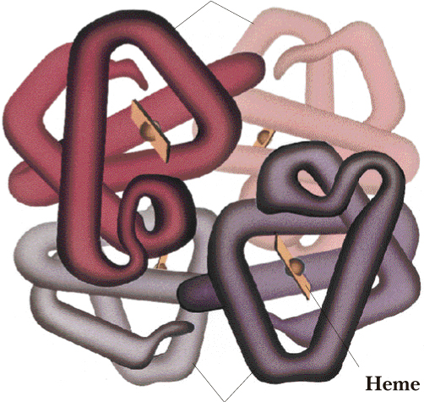
alfa virkne
Figūra I.11 Ceturtējā (4°) struktūra hemoglobīnā, parāda četras subvienības sapakotas kopā. Plakanie diski pārstāv četras hēma vienības.

Vadošais faktors stabilizējošs olbaltumvielu subvienību salipšanu ir hidrofobā mijiedarbība. Ja nošķirtie monomēri salokās kompaktā trīs-dimensionālā formā vēršot polārās sānu virknes uz ūdens vidi un aizsedz nepolārās sānu virknes no ūdens, tur uz virsmas vēl ir hidrofobi "plankumi" kontaktā ar ūdeni. Šie plankumi var būt aizsegti no ūdens ja divi vai vairāki monomēri salīp, ka to hidrofobie plankumi ir kontaktā. Molmasas skaitlis subvienībai un bioloģiskās funkcijas atsevišķām olbaltumvielām ar ceturtējo (4°) struktūru ir parādītas Tabulā I.7.

Tabula I.7  Ceturtējā | Olbaltumvielas | Mol.Masa | Subvienību  skaits | Sub.Mol.  Masa | Bioloģiskās funkcijas
struktūra  dotajām  olbaltum-vielām. | insulīns  hemoglobīns  alkohola dehidrogenāze  laktāta dehidrogenāze  aldoāze  fumarāze  tabakas  mozaikas vīruss | 11 466  64 500  80 000  134 000  150 000  194 000  40 000 000 | 2  4  4  4  4  4  2280 | 5 733  16 100  20 000  33 500  37 500  48 500  17 500 | hormons regulā  glikozes metabolismu  skābekļa transports asins plazmā  enzīms etanola  oksidēšanai  enzīms aneirobā glikolīzē  enzīms aneirobā glikolīzē  enzīms trikarboksilāta Krebsa  ciklā  augu vīrusa apvalka olbaltums
vienas virknes RNS spirāle satur 6390 nukleotīdus
olbaltuma subvienība 3000 Å
←⎯⎯⎯⎯ 180 Å ⎯⎯⎯⎯⎯→
Figūra I.12a Tabakas mozaikas vīrusa ceturtējā struktūra uzbūvēta no 2200 olbaltumvielas subvienībām un
kurā ietinusies informatīvā RNS virkne, daļēji ietīta olbaltumvielas ceturtējā spirāles simetrijas struktūrā līdzīgi caurules cilindram 3000 Å garumā un 180 Å āfrējais diametra izmērs.
Figūra I.12b Polio vīrusa apvalks-capsīdu ceturtējā struktūra aplīmēta ar olbaltumvielu subvienībām ikosaedra rotējošā simetrijā ar 300 Å izmēru un kura ietin ribonucleīnskābes RNS informatīvo virkni,
daļēji ietīta olbaltumvielu ceturtējā struktūrā.

E. 1° Struktūra nosaka 2°, 3° un 4° struktūru

Pirmējo olbaltumvielu struktūru nosaka gēnu informatīvais kods. Reiz olbaltumvielas pirmējā struktūra ir izveidojusies, šī izkārtojuma struktūra nosaka polipeptīda virknes salocīšanos trīs-dimensionālā struktūrā. Citiem wārdiem sakot, iedzimtības informācija olbaltumvielas pirmējā struktūrā nosaka tās otrējo, trešējo un ceturtējo struktūru.
Ja trīs-dimensionālais veids polipeptīdam vai olbaltumvielai ir determinēts ar tās pirmējo struktūru, kā mēs varam izskaidrot novērokumus, ka denaturācija ir neatgriezeniska dažādām olbaltumvielām un ne otrādi?
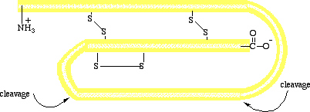
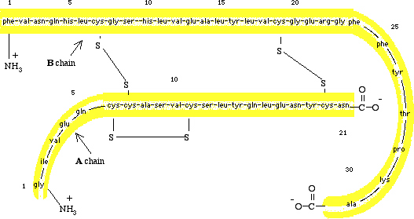
Figūra I.13 (augšā) Pro-insulīna shematiska diagramma, viena polipeptīda virkne no 84 aminoskābēm.
(apakšā) Aminoskābju secība vērša insulīnā.

Iemesli dažādai olbaltumvielu uzvedībai no vienas olbaltumvielas uz citu ir, ka dažas olbaltumvielas, kā ribonukleāze, tiek sintezētas kā atsevišķa polipeptīdu virkne, kura tad salokas unikālā trīs-dimensionālā struktūrā ar pilnvērtīgu bioloģisko aktivitāti. Citas, līdzīgas insulīnam, atiek sintezētas kā garākas molekulas, kuras nav bioloģiski aktīvas no sākuma, bet "aktivējas" vēlāk ar specifisku enzīmu-katalizēta peptīda-saišu hidrolīzē. Insulīnstiek sintezēts aizkuņģa dziedzera beta šūnās kā viena polipeptīda virkne no 84 aminoskābēm. Šai molekulai, saukta par pro insulīnu, nav bioloģiskās aktivitātes. Kad insuīns ir neepieciešams, segments ar 33 aminoskābēm tiek hidrolizēts no pro insulīna enzīma-katalizētā reakcijā izveidojot aktīvu hormonu (Figūra I.13). Vēršae insulīns satur 51 aminoskābi divās polipeptīdu virknēs. A virkne satur 21 aminoskābi ar glicīnu (Gly[G]) —NH3+ terminālā un aspargīnu (Asn[N]) —COO- terminālā. B virkne satur 30 aminoskābes ar phenilalanīnu (Phe[F]) —NH3+ terminālā un alanīnu (Ala[A]) —COO- terminālā.
Tā kā vadošā informācija oriģinālai formai atsevišķai polipeptīda pro insulīna virknei ir klāt neesoša A un B virknēs aktīvajā hormonā, denaturēta olbaltuma atpakaļ salocīšanās jeb redenaturācija ir nekorekta un denaturācija kļūst par neatgriezenisku.
Zimogēni ir enzīmi producēti kā neaktīvas olbaltumvielas, kuras tiek aktivētas ar vienas vai vairāku polipeptīdu saišu hidrolīzi. Krājumu producēšana naktīvu olbaltumvielu formā dabā ir parasta. Piemēram, gremošanas enzīmi tripsīns un himotripsīns tiek producēti aizkuņģa dziedzerī kā neaktīvas olbaltumvielas, nosauktas par tripsinogēnu un himotripsinogēnu. Tam ir loģisks un vienkāršs iemesls par zimogēnu sintēzi. Tripsīna un himotripsīna gadījumā, to funkcija ir katalizēt zarnu traktā ar uzturu uzņemto olbaltumvielu hidrolīzi. Olbaltumvielas tiek hidrolizētas līdz sastāvdaļām aminoskābēm un tad absorbētas cauri zarnu sieniņām asins plazmā. Ja trypsīns un himotripsīns būtu producēti kā aktīvi enzīmi, tad varētu katalizēt to pašu hidrolīzi kā parasti kādu no ctām olbaltumvielām aizkuņģa dziedzera ietekmē, "paša-noārdīšanas" sistēma. Daba ir aizsargājusies pret šādām iespējamībām ar sintēzi un uzkrājot zimogēnus.

F. Denaturācija

Globulārās olbaltumvielas dzīvajos organismos ir ievērojami jūtīgas pret vides izmaiņām (pH, T, VAV, šķīdinātāja sastāvs, mehāniska iedarbība, karbamīds). Relatīvi nelielas izmaiņas pH, temperatūra, mehāniska iedarbība un šķīdinātāja sastāvs, pat tikai īsu laika sprīdi, var izraisīt denaturāciju. Denaturāciju veic mehāniskas-fiziskas aktivitātes. Izņemot disulfīda un koordinatīvo saišu saraušanu, denaturācijas būtība izmaiņām ir otrējās, trešējās vai ceturtējās struktūras sagraušana noārdot nekovalentās starp molekulārās mijiedarbības spēkus, tādus kā ūdeņraža saites, sāls tiltiņi un hidrofobās saites. Ir atzīmējami sekojoši denaturējošie aģenti:
1. Karsēšana. Vairums globulāro olbaltumvielu denaturējas kad karsē virs T > 50-60° C. Piemēram, vārot vai cepot olas baltuma un dzeltenuma olbaltumvielas denaturējas, veidojot nešķīstošu masu.
2. Lielas pH izmaiņas. Koncentrētas skābes vai sārma pievienošana olbaltumvielām ūdens šķīdumos izraisa izmaiņas lādiņa vērtības jonizējamās sānu virknēs un iejaucas sāls tiltiņos. Piemēram, noteiktos klīniskās ķīmijas testos, kuros nepieciešams vispirms attīrīt no olbaltuma materiāla, trihloretiķskābe (stipra organiska skābe) tiek pievienota denaturējot un izgulsnējot katru klātesošo olbaltumvielu.
3. Detergenti (VAV). Apstrādājot olbaltumvielas ar virsmas aktīvām vielām (VAV) tādām kā nātrija dodecilsulfātu (sodium dodecylsulfate SDS), (skat. virsmas aktīvas vielas), detergents, izraisa naturālās konformācijas atlocīšanos un atsedz nepolārās olbaltumvielas sānu virknes eksponējot pret ūdens vidi. Šīs sānu virknes tad stabilizē hidrofobās mijiedarbības saites ar detergenta (VAV) molekulas ogļūdeņražu virknēm.
4. Organiskie šķīdinātāji tādi kā etanols, acetons vai citi.
5. Mehāniska iedarbība. Vairums globulāro olbaltumvielu tiek denaturētas ūdens šķīdumos ja tos enerģiski maisa vai krata. Piemēram, uzputojot olas baltumu, pagatavojot bezē cepumus vai peldošās salas pudiņu.
6. Karbamīds (urīnviela) un guanidīna hidrohlorīds izraisa olbaltumvielas ūdeņraža saišu un hidrofobo saišu saraušanu. Tāpēc, ka urīnviela ir maza molekula ar augstu polaritātes pakāpi, tā ir labi šķīstoša ūdenī. Urīnvielas 8M (480 g/L) ūdens šķīdums tiek parasti lietots olbaltumvielu denaturācijai. Guanidīns tiek iegūts no urīnvielas, kurā >C=O tiek aizvietots ar =NH. Guanidīns ir stipra bāze un reaģē ar HCl veidojot sāli guanidīna hidrohlorīds.
urīnviela guanidīns guanidīna hidrohlorīds

Denaturācija var būt daļēja vai pilnīga. Tā var būt arī atgriezeniska vai neatgriezeniska. Piemēram, hormons insulīns var tikt denaturēts ar 8M urīnvielu šķīdumā un tad trīs disulfīda saites Cys⎯S⎯S⎯Cys reducējas par sešām brīvām Cys⎯SH grupām. Ja urīnviela tiek aizvākta un disulfīda saites atjaunotas ar oksidēšanu, rezultējošām molekulām ir mazāk kā 1% no iepriekšējās bioloģiskās aktivitātes. Šinī gadījumā denaturācija ir abējādi pilnīga un neatgriezeniska. Domājot par citu piemēru, ribonukleāze ir enzīms, kas sastāv no vienas polipeptīdu virknes kompakti salocītam 124 aminoskābēm, trīs-dimensionālā struktūra daļēji stabilizēta ar četrām disulfīda saitēm Cys⎯S⎯S⎯Cys. Ribonukleāzi apstrādājot ar urīnvielu notiek molekulas atlocīšanās, jo disulfīda saite Cys⎯S⎯S⎯Cys tiek reducēta par tiola grupu Cys⎯SH. Olbaltumviela ir pilnīgi denaturēta, tas ir tai nav bioloģiskās aktivitātes. Ja urīnviela tiek aizvākta no šķīduma un tiola grupas Cys⎯SH reoksidētas par disulfīda saitēm Cys⎯S⎯S⎯Cys, olbaltumviela atgūst tās pilno bioloģisko aktivitāti. Šinī gadījumā, denaturācija ir bijusi pilnīga bet atgriezeniska.
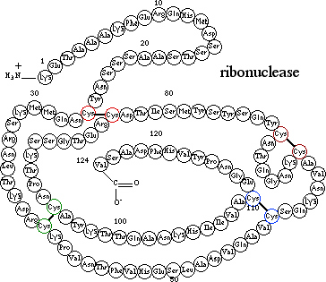
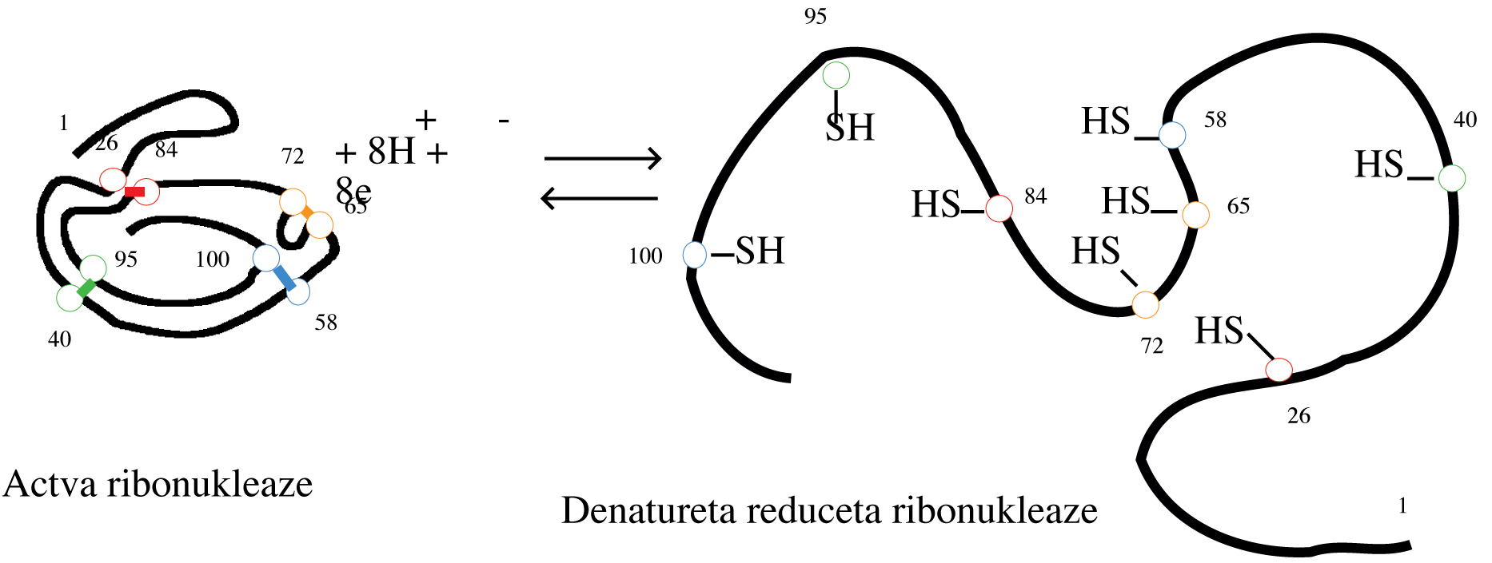
Figūra I.13 Biologiski aktīva enzīma struktūra: ribonukleāze.
Ribonukleāzes denaturācija reducētājiem un oksidēšana ar oksidētājiem.

I.7 Fibrilārās olbaltumvielas

Fibrilāras olbaltumvielas ir stiegrotas, fiziski cieši sakopotas makromolekulas polipeptīdu virknes līdzīgas rīkstēm sasaistītas kopā ar atsevišķu tipu šķērs-savienojumiem veidojot stabilu nešķīstošu struktūru. Divas fibrilāro olbaltumvielu galvenās klases ir keratīns ādā, wilnā, nagos, ragos kā arī spalvās un kollagens cīpslās kā arī kažokos.

A. Alfa-keratīns
Mati un vilna ir ļoti lokani un arī elastīgi, tā kā slodzei atslābinoties, fibrila atgeiežas oriģinālā garumā. Fundamentāla strukturāla matu vienība molekulāra līmenī ir savijusies olbaltumviela α-spirāles konformācijā (Figūra I.14). Strukturāla organizācija dažādos līmeņos ir uzbūvēti no vienkāršām α-spirālēm. Pirmie trīs
α-spirāļu pavedieni griežās kopā veidojot garu virvi sauktu par protofibrilu. Protofibrili ir tad savijušies sainī veidojot 11-pavedienu tauvu sauktu mikro fibrila. Šie gājieni tiek ieguldīti garākā matricā, kas visbeidzot veido matu šķiedru-fibrilu (Figūra I.14). Kad mati ir izstiepti ūdeņraža saites pagarina katra α-spirāles gājienu garenvirzienā. Galvenie radītie spēki ar matu šķiedru izstiepšanu atjauno to oriģinālo garumu ar α-apirāles ūdeņraža saišu re-formēšanos.
α-keratīniem ragos un nagos ir tāda pati struktūra kā matiem bet ar daudz lielāku cisteīna (Cys) koncentrāciju un lielāku disulfida šķērssaišu Cys⎯S⎯S⎯Cys pakāpe starp atsevišķām spirālēm. Šīs papildus disulfīdu saites Cys⎯S⎯S⎯Cys stipri palielina pretestību stiepei un producē cietu keratīnu ragiem un nagiem.
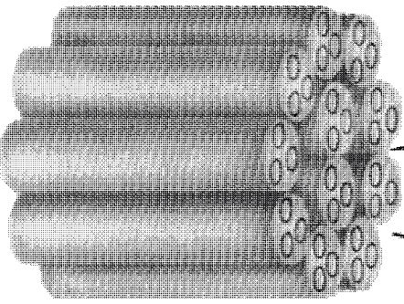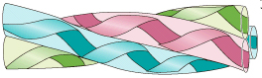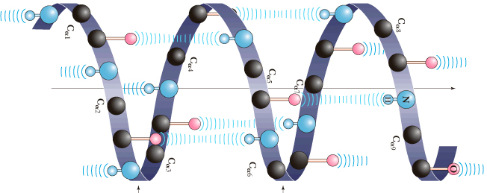
Mikro fibrila Protofibrila α-spirāle
Figūra I.14 Detalizēta matu šķiedras-fibrilas struktūra.
B. Kolagēna trīskāršā spirāle

Kolagens ir sastāvdaļa ādai, kauliem, zobiem, asins vadiem, cīpslām, skrimšļiem un saistaudiem. Tā ir lielākā olbaltumvielu daļa augstākajos mugurkauliniekoss un aizpilda gandrīz 30% no cilvēka ķermeņa kopējās masas. Tabula I.8 uzskaita kollagena saturu atsevišķos audos. Piezīme ka kauls, Ahilesa cīpsla, āda, un acu radzene ir lielā mērā kollagens.
Tabula I.8  Kolagena saturs | audi | Kolagens  (% sauss svara) | audi | Kolagens  (% sauss svara)
dažādos ķermeņa  audos | kauli, brīva no  Ahilesa cīpsla  āda ,  acu radzene | 88  minerāliem 86  72  68 | skrimšļi  saites  aorta | 46-63  17  12-24

Tā kā kolagēns ir lielākais un izplatītākais mugukauliniekos un tā kā tas ir saistīts ar daudzveidīgām slimībām un novecošanas problēmām, vairāk ir zināms par šīm fibrilārām olbaltumvielām nekā par kādām citām. Kolagēna molekulas ir ļoti lielas un ir kompozīcija no izcilām aminoskābēm. Viena-trešā daļa no visām aminoskābēm kolagēnā ir glicīni un citi 21% ir vai nu hidroksilizīns vai hidroksiprolīns (skat. aminoskābes). Abas hidroksilētās aminoskābes tiek veidotas pēc to vecāku aminoskābju (L-prolīna un L-lizīna) un kolagēna molekulā iebūvētas. Tā kā cisteīns ir gandrīz pilnīgi klāt neesošs, tur kolagēnā nav disulfīda šķērs-saites. Kad kolagēna šķiedras tiek vārītas ūdenī, tās tiek pārvērstas nešķīstošā želatīnā.
Kolagēna polipeptīda virkne daļēji salokās stabilā un unikālā konformācijā. Šinī konformācijā, trīs olbaltumvielu pavedieni aptinās viens ap otru veidojot kreiso super spirāli sauktu par kolagēna trīskāršo spirāli. Šīs veidojums, saukts par tropokolagēnu, izskatās loti līdzīgs trīs-pavedienu rīkstei (Figūra I.15).
Hidroksil grupas hidroksiprolīna un hidroksilizīna atlikumiem palīdz uzturēt trīskāršo spirāles struktūru veidojot ūdeņraža saites >C=O•••H—N< starp blakus virknēm. Šķiedras, kurās prolīna un lizīna grupas nav hidroksilētas ir daudz nestabllākas, nekā šķiedras, kurās šīs grupas ir hidroksilētas. Viena no svarīgākajām vitamīna C funkcijām ir hidroksilēt kolagēnu. Bez adekvāta vitamīna C uzņemšanas, kolagēna metabolisms tiek izbojāts, izraisot skorbutu-cingu, apstākļi, kuros tropokolagēna šķiedras veidojas nestabīlas fiziski neizturīgas šķiedras. Skorbuts-cinga rada ādas lobīšanos, trauslus asins vadus un asiņojošas smaganas.
Kolagēna šķiedras veidojas kad daudzas tropokolagēna molekulas līdzinās vien blakus pie otras regulārā rakstā un tiek tad šķērssaistītas ar jaunveidotām kovalentām šķērssaitēm. Visvairāk kovalentā šķērsaistīšanā iesaistās lizīna sānu virknes. Šķērssaistīšanās apjoms un tips variējas no vecuma un fizioloģiskajiem apstākļiem. Piemēram, kolagēns žurkas Ahilesa cīpslās ir stipri šķērssaistītas un kolagēns vairāk lokans žurkas astes cīpslās ir mazāk šķērssaistīts. Turpmāk nav īsti skaidrs kad gan šķērssaistīšanās process tiek pabeigts pilnīgi. Visticamāk tas turpinās visu dzīves laiku, veidojot pastiprināti stīvāku ādu, asins vadus un citus audus, kurus tad attiecina uz medicīniskām problēmām novecojot un vecumā, apzīmējot to ar kaulu un audu trausluma pieaugumu.
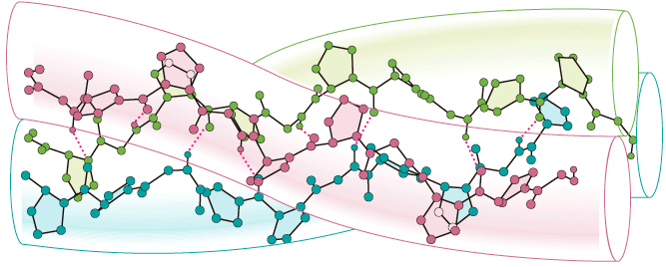 | Figūra I.15 Kolagēna  trīskāršā spirāle.
I.8 Plazmas olbaltumvielas: globulāro olbaltumvielu piemēri
Cilvēka asinis sastāv no šķidrās ūdens šķīduma daļas (plazmas) un šūnu komponentes. Šūnu komponente, kura sastāda 40-50% no kopīgā asiņu tilpuma, sastāv no sarkanajām asins ķermenīši (eritrocītiem), baltajiem asins ķermenīšiem (leikocītiem) un asins plātnītes (trombocīti). Cilvēka plazma sastāv visvairāk no ūdens
(90-92%) kurā ir izšķīdinātas neorganiski joni un heterogēns organisku molekulu maisījums, lielākā grupa, no kurām tiek plazmas olbaltumvielām. Senākā plazmas olbaltumvielu sadalīšanas metodē frakcijās lietoja amonija sulfāta "izsālīšanu" dažāda tipa olbaltumvielās. Frakcija izgulsnēta no plazmas 50% piesātinātā amonija sulfātā tiek saukta globulīns. Ar šo sāls koncentrāciju neizgulsnētā frakcija tiek izgulsnēta no plazmas ar piesātināta amonija sulfātu un sauc par albumīnu. Elektroforēze ir visvairāk lietotā metode mūsdienās, lai sadalītu olbaltumvielas no bioloģiskiem šķidrumiem frakcijās, īpaši klīniskajās laboratorijās, kurās to lieto pamatā cilvēka plazmas olbaltumvielu, urīna un muguras smadzeņu šķidrumiem. Ir izvērtēts, ka starp 15 un 20 miljoniem plazmas-olbaltumvielu elektroforēzes analīzēm tiek veiktas katru gadu Savienotajās Valstīs (ASV) un Kanādā.
Plazmas-olbaltumvielu elektroforēze: plazmas paraugs tiek uzlikts kā tieva līnija celulozes acetāta strēmeles. Strēmeles gali tiek iemērkti bufera šķīdumā pH 8.8 un pieslēgts spriegums strēmeles galiem. Pie
pH 8.8 plazmas olbaltumvielām ir negatīvs lādiņš tās migrē pozitīvā elektroda virzienā. Pēc noteikta laika, celulozes acetāta strēmele tiek izņemta, žāvēta un apsmidzināta ar olbaltumvielas selektīvi krāsojošu vielu. Sadalītās olbaltumvielu frakcijas tad parādās uz attīstītās strēmeles kā plankumi (Figūra I.16 (a) ). Olbaltumvielu daudzumu katrā plankumā tiek noteikts ar densitometru mērot katra plankuma pīķa intensitāti.
(a) Pozitīvais  elektrods  (b) | Olbaltumvielas kustas šinī virzienā  ←⎯⎯⎯⎯⎯⎯ Parauga līnija sākumā  Albumīns Globulīns | Negatīvais  elektrods  Figūra I.16 Seruma olbaltumvielu sadalīšana ar elektroforēzi. (a) Paraugs tiek uzlikts kā tieva līnija sākumā. Pēc elektroforēzes pie pH 8.8, papīrs tiek žāvēts un iekrāsots. (b) Krāsu intensitātes līknes plankumiem uz papīra.
Elektroforēze uz celulozes acetāta sadala seruma olbaltumvielas piecās lielās frakcijās: viena albumīna frakcija un četrās globulīna frakcijās. Četras globulīna frakcijas tiek novērtēti apzīmētas 1, 2,  un  atbilstoši to elektrofrētiskajam kustīgumam. Seruma albumīnam izoelektriskais punkts ir pie pH 4.9 un migrē vistālāk pozitīvā elektroda virzienā. Gamma-globulīnam izoelektriskais punkts ir pie pH 7.36 un migrē visīsāko distanci. Tabulā I.9 ir parādītas koncentrācijas piecām lielākajām olbaltumvielu frakcijām cilvēka serumā.
Tabula I.9  koncentrācijas | Frakcija | (g/100 mL) | No kopējā  Proteīni (%) | Primārā funkcija albumīnam ir regulēt osmotisko spiedienu asinīs. Papildus albumīni ir svarīgi taukskābēm un noteiktiem medikamentiem kā aspirīnam un citiem. Frakcija α1 un α2 transportē citas biomolekulas, tādas kā tauki, steroīdi un fosfolipīdi un dažādi citi lipīdi.
svarīgākās  cilvēka seruma  olbaltumvielas  noteiktas ar  elektroforēzi. | albumīns  globulīni  α1  α2  β  γ | 3.5-5.0  0.1-0.4  0.5-1.1  0.6-1.2  0.5-1.5 | 52-67  2.5-4.5  6.6-13.6  9.1-14.7  9.0-21.6
Frakcija α1 satur arī antitripsīnu, olbaltumvielu, kas inhibē olbaltumvielu-gremošanas enzīmu tripsīnu. Frakcija α2 satur haptoglobulīnu, kurš saista katru hemoglobīnu atlaistu no saplēstas sarkanās asins šūnas un ceruloplasmīns, galvenā ķermeņa varu-saturoša olbaltumviela. Frakcija α2 arī satur protrombīnu, neaktīva forma asins-sarecēšanas enzīms trombīns. Frakcija β satur dažādas specifiskas transporta olbaltumvielas, kā tādas vielas iesaistītas asins sarecēšanā.
Frakcija γ-globulīns sastāv primāri no antivielām (imunoglobulīniem), kuru funkcija ir cīnīties ar antigēniem (svešām vai nevēlamām olbaltumvielām organismā) iekļuvušām saimnieka ķermenī. Specifiskās antivielas tiek veidotas imūnā sistēmā atbildot uz specifiskiem antigēniem. Atbilde ir pamats imunizācijai pret šādām infekcijas slimībām kā polio, tetanus un difterija. Antiviela sastāv no divu smago (lielas-molmasas) un divu vieglo (mazas-molmasas) polipeptīdu virkņu kombinācijas saistītas kopā ar četrām disulfīda saitēm Cys⎯S⎯S⎯Cys (Figūra I.17). Katrai antivielai ir divas identiskas saistīšanas vietas paratopi, kuri reaģē ar specifisku antigēnu veidojot nešķīstošu kompleksu sauktu par precipitīnu. Precipitīna veidošana deaktivē antigēnu un atļauj to aizvākt un sadalīt baltajām asins šūnām (leikocītiem-makrofāgiem).
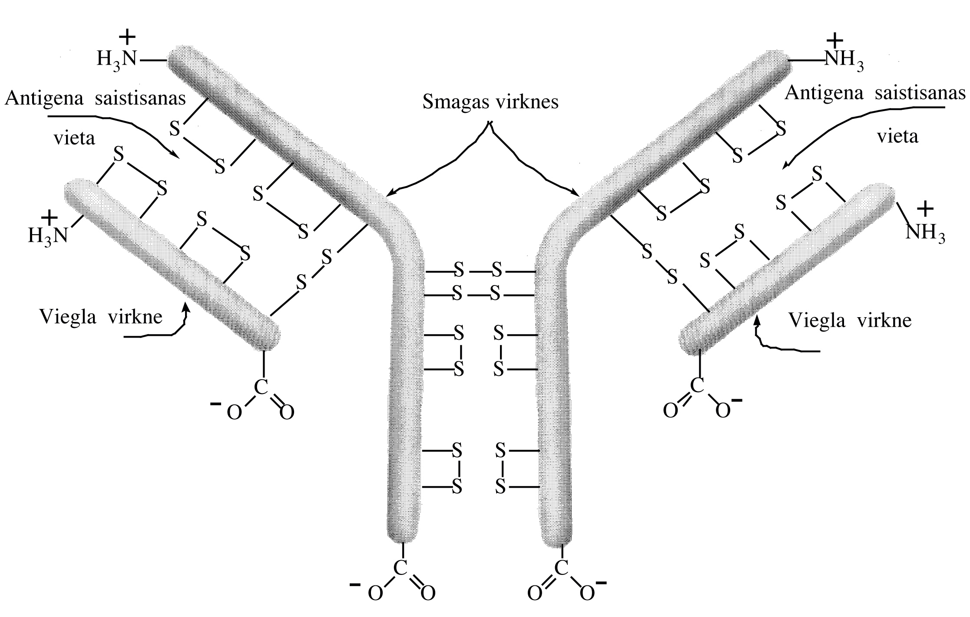

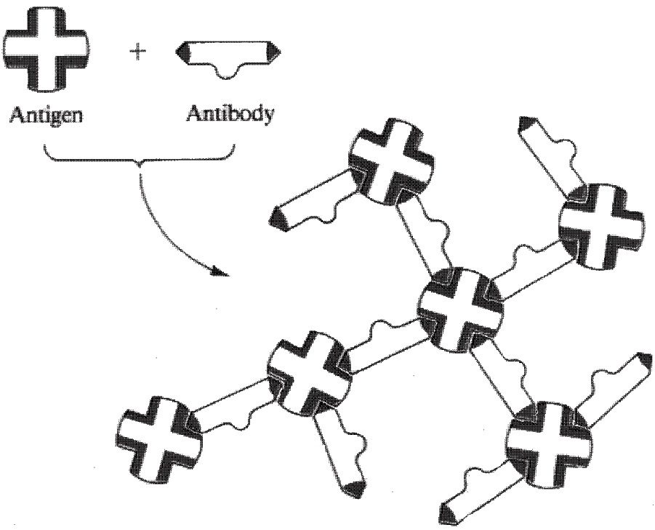
Precipitīna kompleks (nešķīstošs)
Figūra I.17 Trīs-dimensionāla veida antivielas projekcija. Mijiedarbība starp antivielu un tās specifisko antigēnu veido neaktīvu precipitīna kompleksu. Izgulsnētais antigēna-antivielas kompleks tiek tad sagremots un noārdīts baltajās asins šūnās.

